MAT 6. RAZRED (petek, 29. 5. 2020)

Rešitve nalog: SDZ (3. del), str. 103/ 1, 2 (a, b), 3 (a, b)

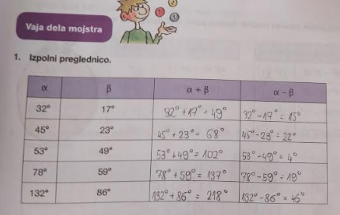

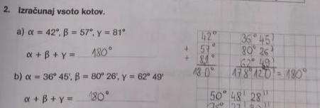

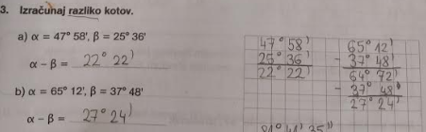

UTRJEVANJE UČNE SNOVI: RAČUNANJE S KOTI

Učenci, danes boste utrdili vaše znanje o računanju s koti (seštevali in odštevali boste kotne stopinje in kotne minute).

Reši naslednje naloge v SDZ (3. del), str. 104/ 4, 5
str. 105/ 8, 9, 10

